Сизинские вести № 8
10.03.2017
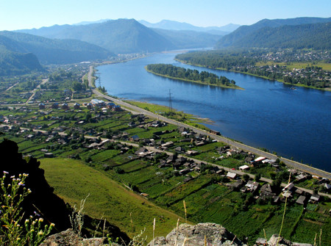

Газета распространяется бесплатно*
Орган издания Муниципальное образование «Сизинский сельсовет»

СЕГОДНЯ В НОМЕРЕ:

- Постановление №29……………………….……………..………................стр.2
- Постановление №31…………………...…………………………………....стр.3
- Противопожарная охрана информирует …………………………………стр.4

РОССИЙСКАЯ ФЕДЕРАЦИЯ
АДМИНИСТРАЦИЯ СИЗИНСКОГО СЕЛЬСОВЕТА
ШУШЕНСКОГО РАЙОНА КРАСНОЯРСКОГО КРАЯ

П О С Т А Н О В Л Е Н И Е

От 06 марта 2017г. с. Сизая № 29

О внесении изменений в постановление
Администрации Сизинского сельсовета
№ 160 от 30.11.2011 «Об утверждении Административного
Регламента предоставления муниципальной услуги
«Принятие документов, а также выдача решений
о переводе или об отказе в переводе жилого помещения
в нежилое помещение или нежилого помещения в
жилое помещение» на территории Сизинского сельсовета
Шушенского района Красноярского края»

В целях приведения постановления Администрации Сизинского сельсовета № 160 от 30.11.2011 «Об утверждении Административного регламента предоставления муниципальной услуги «Принятие документов, а также выдача решений о переводе или об отказе в переводе жилого помещения в нежилое помещение или нежилого помещения в жилое помещение» на территории Сизинского сельсовета
Шушенского района Красноярского края».
в соответствие с Жилищным кодексом Российской Федерации , в связи с изменениями в отдельные нормы Жилищного кодекса Российской Федерации, которые вступили в силу 20.07.2016, руководствуясь Уставом Сизинского сельсовета, постановляю,

1. Внести в постановление Администрации Сизинского сельсовета № 160 от 30.11.2011 «Принятие документов, а также выдача решений о переводе или об отказе в переводе жилого помещения в нежилое помещение или нежилого помещения в жилое помещение» на территории Сизинского сельсовета Шушенского района Красноярского края»
следующие изменения:
в разделе «Стандарт предоставления муниципальной услуги»:
п.2.4 изложить в следующей редакции:
«Срок предоставления муниципальной услуги составляет не более чем семь рабочих дней со дня поступления заявления о выдаче разрешения на строительство, за исключением случая, предусмотренного частью 11.1 статьи 51 Градостроительного кодекса Российской Федерации».
- Постановление вступает в силу после официального опубликования в газете «Сизинские вести» и на официальном сайте в сети Интернет.
- Контроль за исполнением настоящего постановления оставляю за собой.
Глава Сизинского сельсовета: Т.А. Коробейникова

РОССИЙСКАЯ ФЕДЕРАЦИЯ
АДМИНИСТРАЦИЯ СИЗИНСКОГО СЕЛЬСОВЕТА
ШУШЕНСКОГО РАЙОНА КРАСНОЯРСКОГО КРАЯ

П О С Т А Н О В Л Е Н И Е

От 06 марта 2017г. с. Сизая № 31

О внесении изменений в постановление
Администрации Сизинского сельсовета
№ 160 от 30.11.2011 «Об утверждении Административного
Регламента предоставления муниципальной услуги
«Принятие документов, а также выдача решений
о переводе или об отказе в переводе жилого помещения
в нежилое помещение или нежилого помещения в
жилое помещение» на территории Сизинского сельсовета
Шушенского района Красноярского края»

В целях приведения постановления Администрации Сизинского сельсовета № 160 от 30.11.2011 «Об утверждении Административного регламента предоставления муниципальной услуги «Принятие документов, а также выдача решений о переводе или об отказе в переводе жилого помещения в нежилое помещение или нежилого помещения в жилое помещение» на территории Сизинского сельсовета Шушенского района Красноярского края».
В соответствие с Жилищным кодексом Российской Федерации , в связи с изменениями в отдельные нормы Жилищного кодекса Российской Федерации, которые вступили в силу 20.07.2016, руководствуясь Уставом Сизинского сельсовета, постановляю,

1. Внести в постановление Администрации Сизинского сельсовета № 160 от 30.11.2011 «Принятие документов, а также выдача решений о переводе или об отказе в переводе жилого помещения в нежилое помещение или нежилого помещения в жилое помещение» на территории Сизинского сельсовета Шушенского района Красноярского края»
следующие изменения:
в Административном регламенте предоставления муниципальной услуги «Принятие документов, а также выдача решений о переводе или об отказе в переводе жилого помещения в нежилое помещение или нежилого помещения в жилое помещение» на территории Сизинского сельсовета Шушенского района Красноярского края»:
в разделе «Порядок получения консультаций (справок) по процедуре предоставления муниципальной услуги»:
дополнить п.3.4.4. Перевод жилого помещения в нежилое помещение в целях осуществления религиозной деятельности не допускается.
2.Постановление вступает в силу после официального опубликования в газете «Сизинские вести» и на официальном сайте в сети Интернет.
3.Контроль за исполнением настоящего постановления оставляю за собой.
Глава Сизинского сельсовета: Т.А. Коробейникова

Пожарная безопасность при использовании
электронагревательных приборов
В нашем регионе холодное время года длится практически 9 месяцев! В течение всего этого периода помещения с постоянные пребыванием людей нуждаются в постоянном отоплении, в связи с этим, следует особое внимание уделять пожарной безопасности при эксплуатации отопительных приборов.
Всем известно что, древесные, пластиковые и тканевые материалы легко воспламеняются при сильном нагревании. Эту истину знают даже дети. А наши квартиры с избытком наполнены такими материалами.
Но если такие материалы длительный период находятся в непосредственном соприкосновении с разогретыми даже до 100°С предметами, то приобретают в течение некоторого времени свойства самовозгорания.
Всем следует помнить об элементарных правилах:
- При установке любых нагревателей и обогревателей, нужно следить за тем, чтобы их нагреваемые поверхности не соприкасались с деревянными или содержащим древесную компоненту частями декора квартиры. Также стоит избегать соприкосновения с пластиковыми поверхностями.
- Существуют определённые нормы для расположения нагревателей и обогревателей в квартирах. Они предусматривают максимальную защиту от соприкосновения и не отнимают лишнее пространство помещения. Ширина свободного пространства между наружной поверхностью нагревателя и легко возгораемой частью должна быть не меньше 15 см. Для легко возгораемых материалов, таких как ткани, ковролин и т.д., ширина свободного пространства должна составлять не менее полуметра.

Отверстия в местах пересечения электрических проводов и кабелей (проложенных впервые или взамен существующих) с противопожарными преградами в зданиях и сооружениях, должны быть заделаны огнестойким материалом до включения электросети под напряжение.

Запрещается применять нестандартные (самодельные) электронагревательные приборы; обертывать электролампы и светильники бумагой, тканью и другими горючими материалами.
Запрещается эксплуатировать электропровода и кабели с поврежденной или потерявшей защитные свойства изоляцией; пользоваться поврежденными розетками, рубильниками, другими электроустановочными изделиями. Пожар в Казанцевском ДК
18 января в 9:15, в пожарную часть №423 с. Казанцево Шушенского района поступило сообщение от очевидцев о загорании в сельском доме культуры.
К моменту прибытия пожарных: Сильное задымление в здании клуба, 3 человек обслуживающего персонала эвакуировались самостоятельно.

В ходе проведенной разведки было установлено, что загорание происходит в малом зале ДК. Из задымленных помещений клуба была частично эвакуирована мебель, бытовая и компьютерная техника.

В течение 15 минут загорание полностью ликвидировано. В результате пожара, повреждена внутренняя пластиковая обшивка стен, мебель, аппаратура.

Установлено, что причиной пожара стало короткое замыкание электрического теплофона в малом зале дома культуры, ущерб устанавливается.
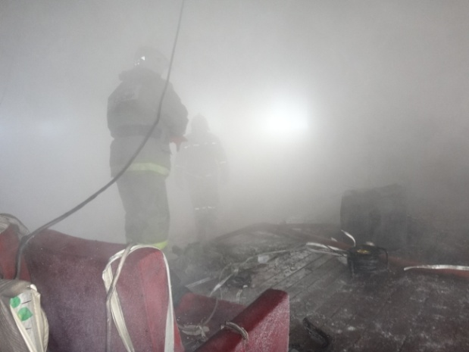

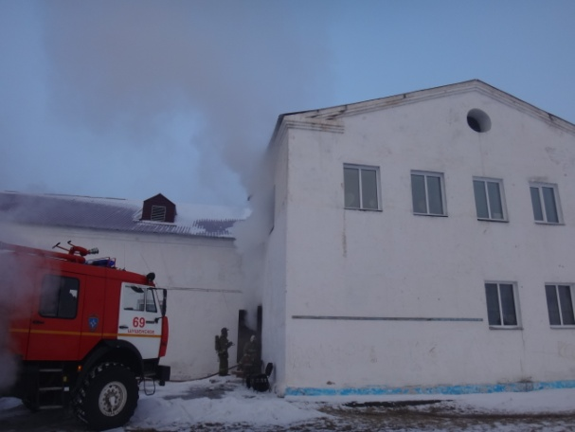
http://www.kgbuppo.ru/news/lfgjhg.html
Инструктор противопожарной профилактики
ОППО-42 Шушенского района, Савиных Юлия

По состоянию на 7 марта текущего года на территории в зоне прикрытия КГКУ «Противопожарная охрана Красноярского края» произошло 53 пожара.
При пожарах погибло 4 человека, что в 4 раза больше, чем за аналогичный период 2016 года, 2 человека получили травмы различной степени тяжести.
Основная причина произошедших пожаров нарушение правил устройства и эксплуатации электрооборудования и электропроводки (19 пожаров), нарушение ППБ при эксплуатации печей (16) пожаров.
Из числа погибших три человека в возрасте от 67 до 89 лет, инвалиды, самостоятельно не могли передвигаться, одиноко проживающие, за ними ухаживали социальные работники, способствующая причина гибели людей, позднее обнаружение пожара.

КГКУ «Противопожарная охрана Красноярского края»

Адрес: 662732, Красноярский край, Шушенский р-н, с. Сизая, ул. Ленина, 86-а Тел. 8(39139)22-6-71, факс: 8(39139) 22-4-31

Издание утверждено 3.04.2008 г. тиражом в 500 экземпляров.
Учредитель: Администрация Сизинского сельсовета

